ARGENTINA

Mecanismo de Seguimiento de la Implementación de la Convención Interamericana Contra la Corrupción

Respuestas a las preguntas formuladas por la Secretaría Técnica de Mecanismos de Cooperación Jurídica a través de la carta de fecha 9 de septiembre de 2002.

- En la página 3 se incluye un “comentario general” y se mencionan los “organismos públicos con competencia específica en los asuntos consultados que serán analizados por el Comité de Expertos”. Al respecto, le quisiera pedir el favor de aclararnos a qué proporción o porcentaje de servidores públicos y de cuáles niveles del Estado (Gobierno Federal y/o provincias) corresponde la información suministrada.

Respuesta:

Todos los organismos públicos que han sido consultados para proporcionar información son del Gobierno Federal.

En cuanto a la cantidad de empleados públicos a todo nivel de gobierno, se cuentan con estos datos:

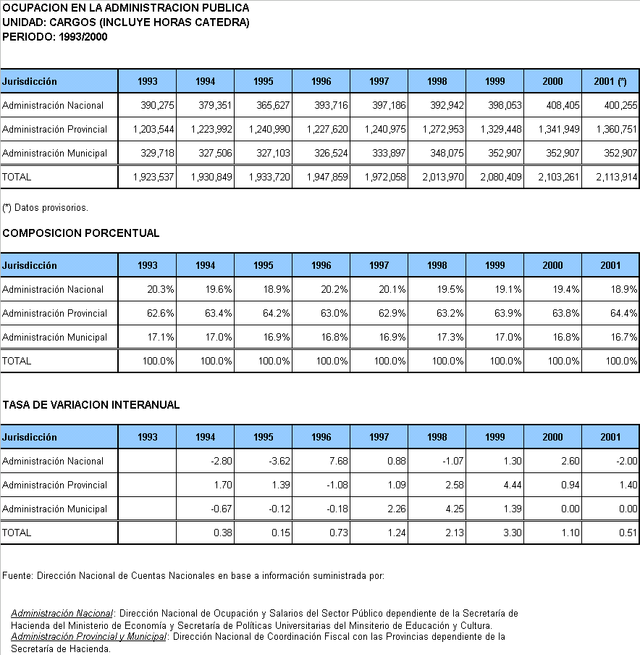
- En las páginas 9 y 10, en relación con la Auditoría General de la Nación, la Defensoría General del Pueblo, y el Jurado de Enjuiciamiento de Magistrados de la Nación, se expresa que “no se han registrado violaciones a los códigos de conducta”. Sobre el particular, le agradeceríamos nos aclarara si lo anterior quiere decir que no hay estadísticas al respecto o, por el contrario, que habiendo tales estadísticas, no hay registro de que se hayan presentado tales violaciones. En caso de tratarse de este último evento, le agradeceríamos aclararnos el período que comprenden las estadísticas respectivas y, en cuanto ello sea posible, de suministrarnos copia de tales estadísticas.

Respuesta:

Defensoría del Pueblo:
Este Organismo cuenta con estadísticas, y no registra casos de violaciones a los códigos de conducta desde su creación por Ley 24.284 el 6-12-1993. La constatación surge de los Legajos Personales, del registro de la Asesoría Legal y Contencioso, a cargo de la tramitación de sumarios administrativos, y del registro del protocolo de las Resoluciones del Defensor del Pueblo.

Auditoría General de la Nación: En el ámbito de la Auditoría General de la Nación, existen tres dependencias encargadas de detectar y (llegado el caso) sancionar distintos tipos de violaciones a los códigos de conducta. Estas son:

- La Oficina de Actuaciones Sumariales, dependiente de la Secretaría Legal e Institucional, en cuyo ámbito se sustancia la instrucción de las investigaciones preliminares y de los sumarios administrativos. Su creación es reciente, fue establecida por Disposición 69/02. En el tiempo transcurrido, ha iniciado 16 investigaciones preliminares y 6 sumarios administrativos.

- La Auditoría Interna, responsable de velar por el cumplimiento de la obligación de presentar Declaración Jurada de, Ingresos, Activos y Pasivos por parte del personal superior de la AGN. Esta obligación se ha hecho efectiva, desde el dictado de la Disposición 46/97.

Desde la implementación de este primer instrumento y teniendo en cuenta la experiencia adquirida, se han introducido sucesivas mejoras a fin de hacer más eficiente el sistema. Esto ha permitido obtener un grado de cumplimiento cercano al 100%.

c) El Departamento de Desarrollo y Asignación de Recursos Humanos, sus atribuciones, funciones y procedimientos se desarrollan con mayor amplitud al responder a la pregunta número dos del presente cuestionario.

Jurado de Enjuiciamiento de Magistrados de la Nación: Dicho organismo, ante el requerimiento de las estadísticas respectivas que la Oficina Anticorrupción realizó (en su carácter de punto focal ante el Comité de Expertos del Mecanismo), ha informado que toda vez que la información requerida involucra cuestiones institucionales, inherentes al funcionamiento de un órgano el Poder Judicial de la Nación, la respuesta pertinente es atribución de la Corte Suprema de Justicia de la Nación en su carácter de cabeza del Poder Judicial de la Nación. En consecuencia, dado el artículo 39 del Reglamento para la Justicia Nacional, es el Ministro de Justicia, Seguridad y Derechos Humanos quien debe solicitar al Señor Presidente de la Corte Suprema la información requerida.

La solicitud de dichas estadísticas está en curso, por los canales señalados.

- En la página 14, en relación con la Auditoría General de la Nación y la Defensoría del Pueblo, se dice que “no se han registrado” violaciones al régimen de conflictos de intereses. Al igual que en el punto anterior, le agradeceríamos nos aclarara si lo expresado quiere decir que no hay estadísticas al respecto o, por el contrario, que habiendo tales estadísticas, no hay registro de que se hayan presentado tales violaciones. En caso de tratarse de este último evento, le agradeceríamos aclararnos el período que comprenden las estadísticas respectivas y, en cuanto ello sea posible, de suministrarnos copia de tales estadísticas.

Respuesta: En general, en estos organismos difícilmente puedan darse casos de conflictos de intereses, entendido éste como aquella situación en la que un funcionario público está en posición de tomar una decisión que favorece sus intereses particulares sean económicos o de otra especie, debido a la competencia específica de cada uno de ellos.

Defensoría del Pueblo: Este Organismo cuenta con estadísticas, y no registra casos de conflictos de intereses desde su creación por Ley 24.284 el 6-12-1993. La constatación surge de los formularios de Declaración Jurada que sus empleados deben completar y de la ausencia de denuncias de la ciudadanía al respecto.

Auditoría General de la Nación: La Auditoría General de la Nación, desarrolla dos tipos de mecanismos para hacer efectivo el cumplimiento de las normas tendientes a evitar el conflicto de intereses.

En primer lugar, toda persona que se postule para ingresar como personal permanente, transitorio o contratado, debe presentar una declaración jurada en la que manifieste no encontrarse comprendido en ninguna de las causales de incompatibilidad establecidas en el estatuto del Personal de la AGN y en el Reglamento del Registro Permanente de Auditores y Consultores de la AGN (RACE). Por su características, las declaraciones juradas funcionan como un mecanismo de barrera, las personas que presentan incompatibilidades suelen desistir de su postulación, por lo que no resulta posible llevar estadísticas al respecto.

Por otra parte, el Departamento de Desarrollo y Asignación de Recursos Humanos, ha implementado un seguimiento activo de las posibles incompatibilidades de los agentes. A ese efecto, en forma periódica contrasta el listado de los agentes de la AGN, con los provistos por el Sistema Integrado de Jubilaciones y Pensiones.

De detectarse incompatibilidades, se inician las actuaciones pertinentes a fin de corregir esa situación. Independientemente del resultado, estas actuaciones son registradas y archivadas por el Departamento, sin embargo hasta el presente las mismas no se han cuantificado.

- En la página 15, en relación con el Senado de la Nación, se expresa que “no se ha informado que se hayan registrado casos de conflictos de intereses”. Al respecto, le agradeceríamos nos aclarara si lo anterior quiere decir que su oficina no recibió ningún tipo de información sobre estadísticas al respecto; o, por el contrario, que recibió información con estadísticas sobre el particular pero, la misma, no registra casos de conflictos de intereses. En caso de tratarse de este último evento, le agradeceríamos aclararnos el período que comprenden las estadísticas respectivas y, en cuanto ello sea posible, de suministrarnos copia de tales estadísticas.

Respuesta:

El Honorable Senado de la Nación ha informado que no existen estadísticas respecto a la existencia de conflictos de intereses, lo cual no implica que no hayan existido casos en los cuales se determinó la existencia de los mismos.
En este sentido, el Departamento Sumarios dependiente de la Dirección General de Asuntos Jurídicos de la Presidencia del Senado ha resuelto cerca de 20 casos de incompatibilidades derivadas de conflictos de intereses.

- En las páginas 14 y 15, en relación con el Poder Judicial y el Ministerio Público (Procuración y Defensoría General de la Nación), se expresa que “existen innumerables casos de excusación en las miles de causas judiciales en trámite o ya archivadas”. Al respecto, le quisiéramos pedir el favor de aclararnos si tales casos son “innumerables” por no contarse con estadísticas al respecto o si ello obedece a otra razón, así como si se dispone de estadísticas sobre casos de conflictos de intereses en que los funcionarios involucrados no se hayan excusado y sobre las consecuencias (sanciones u otras medidas) que se han derivado del hecho de no haberse excusado.

Respuesta:

En el sistema judicial argentino tramitan y han tramitado miles de causas -quizás millones-, y las excusaciones se producen normalmente como parte del proceso judicial. De las causales por excusación que existen -cuyas normas pertinentes se acompañaron como anexo legislativo al cuestionario-, hay pocas estrictamente sobre conflictos de intereses, entendido éste como aquella situación en la que un funcionario público está en posición de tomar una decisión que favorece sus intereses particulares sean económicos o de otra especie.

No obstante la aclaración realizada, la Procuración General del Ministerio Público ha informado que carece de estadísticas al respecto, debido a que no es muy común excusaciones por conflictos de intereses específicos, razón por la cual tampoco se registran expedientes administrativos ni sanciones disciplinarias vinculadas con el tema.

La Defensoría General del Ministerio Público ha informado que no cuenta con estadísticas sobre el particular, y que los Defensores Oficiales podrán ser eximidos del deber de representación que les compete sólo en dos supuestos:
1) Cuando el defensor se encuentre en una situación de violencia moral respecto de su representado, debiéndose entender como tal, todo conflicto insuperable de interés que comprometa la integridad física o psíquica del Defensor, y que impida el ejercicio de una defensa técnica eficaz;
2) Cuando el necesitado de defensa rechace al Defensor Público por alguna causa justificada.

- En la página 18 se menciona, en relación con resultados objetivos referentes a normas y mecanismos para asegurar la preservación y el uso adecuado de los recursos asignados a los funcionarios públicos, que en los sitios web de la SIGEN y de la AGN se encuentran numerosos informes publicados sobre trabajos realizados por dichas entidades al respecto. Sin perjuicio de la anterior información y de acuerdo con lo previsto en la pregunta que se responde en dicho aparte, le agradeceríamos aclararnos si existen datos estadísticos agregados que registren los tipos y cantidades de medidas adoptadas por dichos organismos o por otros con competencia en la materia y, en caso afirmativo, también le pediríamos el favor de suministrarnos tales estadísticas.

La SIGEN ha informado que no se cuenta con estadísticas como las que describe el requerimiento, que den cuenta de los tipos y cantidades de medidas adoptadas. No obstante ello, es de práctica habitual la realización de tareas de seguimiento del grado de implementación, por parte de los organismos fiscalizados, de las recomendaciones vertidas en los informes de auditoría elaborados por esta Sindicatura General. El resultado de dichas tareas, se expone en los Informes de Evaluación del Sistema de Control Interno que año a año se emiten al respecto de cada una de las Jurisdicciones y Entidades del Sector Público Nacional, reflejando la evolución lograda.

Por otro lado, en virtud de ciertas intervenciones de la SIGEN en el trámite de expedientes de consolidación de la Deuda Pública, se han producido la detección de deudas reclamadas al Estado que no pudieron ser constatadas su veracidad, logrando, de esta manera, que el Estado no afronte pagos por servicios que no recibió. Por ejemplo, en relación a las deudas del Instituto Nacional de Servicios Sociales para Jubilados y Pensionados, se ha logrado un ahorro por un total de $ 117.409.105 desde comienzos de 1997 a la fecha, implicando un 18,5% del total reclamado ($ 633.771.327).

En cuanto a la estadística de los informes realizados, se informa lo siguiente:

  - Informes sobre Precios Testigo (precio de referencia por el que los organismos públicos deben guiarse para realizar sus compras y contrataciones):
año 2001: 214;
año 2002: 115.
  - Informes SIGEN en los que formula directamente a los órganos comprendidos en el ámbito de su competencia, recomendaciones tendientes a asegurar el adecuado cumplimiento normativo, la correcta aplicación de las reglas de auditoría interna y de los criterios de economía, eficiencia y eficacia (artículo 104, inciso j) de la Ley 24.156):
AÑO | Informes Auditoría | Recomendaciones
2001 | 113 | 96
2002 (hasta el 13-9-02) | 110 | 79

Auditoría General de la Nación:

Cuando en el mes de Junio, la Oficina Anticorrupción envió el cuestionario general para evaluar el grado de aplicación de la Convención Interamericana Contra la Corrupción en el ámbito nacional, la AGN no contaba con una evaluación sistemática del destino que había recibido los informes aprobados por esta auditoría y puestos en conocimiento de distintos organismos encargados de continuar (de corresponder) con las investigaciones pertinentes.

Como hemos señalado en la respuesta anterior, la AGN está dando los primeros pasos para subsanar esta ausencia. A continuación, presentamos algunos datos preliminares que arroja este esfuerzo.

Como puede observarse, las actuaciones que se han puesto en conocimiento de otros organismos encargados (llegado el caso) de profundizar los hallazgos de auditoría realizados, se han incrementado en un 34.78%.

De esta manera se refuerzan dos mecanismos que van en el mismo sentido. Por un lado, se incrementa la posibilidad de sanción de los funcionarios que hayan incurrido en actos impropios. Por el otro, al compartir la Auditoría el resultado de sus trabajos, incrementa el poder disuasorio de su intervención.

- En la página 19 se anota, en relación con el deber de denunciar actos de corrupción, que la omisión de denuncia puede derivar en sumario administrativo con sanciones de apercibimiento, suspensión, cesantía o exoneración. Al respecto, la agradeceríamos aclararnos si existen estadísticas sobre la aplicación de tales sanciones por incurrir en tales conductas.

Respuesta:

No se han podido recabar estadísticas al respecto. Si éstas se produjeran, se acompañarán oportunamente.

- En la página 20, se incluyen unos datos estadísticos en relación con las “carpetas de investigación abiertas desde diciembre 1999”, como resultado de las actuaciones de la Oficina Anticorrupción (OA). Al respecto, nos gustaría aclarar si la OA dispone de información estadística sobre los resultados finales que han tenido tales investigaciones (por ejemplo, con respecto a las decisiones que han adoptado la Justicia o los organismos, ante quienes han sido presentadas o han sido remitidas las investigaciones).

Respuesta:

Estas son las estadísticas extraídas del informe del Primer Semestre de 2002 de la Oficina Anticorrupción:

A las 100 declaraciones indagatorias y 44 procesamientos dictados a diciembre de 2001 en las causas en las que esta Oficina Anticorrupción participa como querellante, se deben sumar las nuevas medidas realizadas en dichas causas durante el 1º semestre de 2002:

- se tomaron 18 nuevas indagatorias, y
- se dictaron 5 nuevos procesamientos.

Total: 118 declaraciones indagatorias y 49 procesamientos.

Estas estadísticas corresponden sólo a las causas en las que la Oficina Anticorrupción se presentó como querellante o cuando realizó “denuncias con seguimiento” (para la definición de estas categorías ver más abajo)

Referencia a los tipos de intervención judicial:

Querella: Son aquellos casos en los que la DIOA participa activamente en el proceso judicial, impulsando la investigación, requiriendo medidas y apelando las decisiones contrarias al progreso de la persecución; este tipo de participación es promovida en aquellos casos en que: a) la DIOA denuncia hechos que ella misma investigó preliminarmente y que –a su entender- constituyen un delito de corrupción; b) la justicia investiga hechos que, si bien no fueron denunciados por la DIOA, se considera relevante participar a efectos de impulsar el proceso judicial.

Denuncia con seguimiento: Son aquellos casos en que el análisis de la DIOA evidenció que los hechos denunciados constituyen un delito de corrupción que requiere investigación y resolución judicial; si bien en estos casos no se participa activamente del proceso, sí se realiza una revisión periódica del tratamiento que el juez y el fiscal dan al caso (ya sea para evaluar la conveniencia de presentarse como querellante, o simplemente para brindar colaboración).

Denuncia sin seguimiento: Se trata de denuncias sobre delitos que: a) no constituyen actos de corrupción, o b) si bien se trata de hechos de este tipo, no superan los criterios de significación que determinan que la DIOA profundice su estudio. Sin embargo, como los hechos configuran un delito, es obligación de esta Oficina presentar la correspondiente denuncia.

- En la página 21 se anota que el universo de funcionarios obligados a presentar la declaración jurada patrimonial asciende en la actualidad a 26.500 funcionarios. Al respecto, la agradeceríamos nos aclarara si esta cifra comprende funcionarios de todos los niveles del Estado (Gobierno Federal y/o provincias) y todas las Ramas del Poder Público, o si sólo corresponde al ámbito de la Administración Pública Nacional de competencia de la Oficina Anticorrupción.

Respuesta:
El número de 26.500 personas responde a funcionarios que se desempeñan en el ámbito de la Administración Pública Nacional, o sea los organismos que dependen del Poder Ejecutivo Nacional (PEN), incluyendo las Fuerzas Armadas y Organismos de Seguridad. Este universo de obligados es administrado por la Oficina Anticorrupción. Esto excluye a los organismos a nivel federal que no dependen del PEN, y a los de nivel provincial o municipal.

- En las páginas 22 y 23 se relacionan las consecuencias o sanciones que se derivan del incumplimiento de las normas atinentes a la declaración jurada patrimonial. Al respecto, nos gustaría aclarar si existen datos estadísticos sobre la aplicación de tales sanciones o consecuencias y, en caso afirmativo, si la OA podría aportar tal información.

Lo siguiente, es un extracto de las estadísticas de la Dirección de Investigaciones de la Oficina Anticorrupción, publicadas en el informe del primer semestre de 2002, y de los delitos que se investigan a partir del análisis de las Declaraciones Juradas Patrimoniales de los Funcionarios Públicos:

Omisión de presentar DDJJ:

En caso que alguno de los funcionarios obligados omita realizar la correspondiente presentación, es intimado por la unidad de recursos humanos de la dependencia en que cumple o cumplió funciones; si aun así incumple, las actuaciones pasan a la DIOA. Allí se realiza una verificación formal a efectos de acreditar el incumplimiento y de ello se desprenden dos cursos de acción posibles:
- Denuncia judicial: por incumplimiento de la obligación de presentar DDJJ.
- Acciones administrativas: se instruye el inicio de un sumario para los incumplidores que aún se desempeñan como agentes en la Administración Pública Nacional, e informa a la Oficina Nacional de Empleo en los casos en que el incumplidor ha cesado en sus funciones (esto último, en virtud del art. 9 de la ley 25.188 que inhibe de volver a ejercer la función pública a quienes incumplieren esta obligación).

Enriquecimiento ilícito:

En caso de que al realizar el correspondiente análisis, la UDDJJ encuentre indicios sobre la existencia de un posible enriquecimiento ilícito, las actuaciones pasan a la DIOA. Allí se evalúa que los indicios se ajusten a los parámetros del delito: i) si no verifica un incremento patrimonial apreciable, vuelven las actuaciones a la UDDJJ para que las mismas continúen en observación; ii) si se considera que pudo haber existido un incremento apreciable se realiza una investigación patrimonial de la persona y se efectúa un requerimiento de justificación de incremento patrimonial al funcionario involucrado. De esto pueden surgir dos cursos de acción:

- Archivo: si se justifica el incremento.
- Denuncia judicial: si el mismo no pudo ser justificado.

Omisión de consignar datos en la DDJJ:

Se trata de los casos en que no se incluya en la DDJJ información sobre bienes, dinero, acciones, cuentas bancarias, etc. En caso de verificarse la omisión (sea por información pública o investigación patrimonial), se evalúa si la misma ha sido maliciosa o no. De esto pueden surgir dos cursos de acción:

- Archivo: si se verifica que la omisión no fue maliciosa.
- Denuncia judicial: si se considera que la omisión fue maliciosa.

Incompatibilidades y conflicto de intereses:

En caso de que al realizar el correspondiente análisis, la UDDJJ encuentre indicios sobre la existencia de posibles incompatibilidades o conflictos de interés, las actuaciones pasan a la DPPT (ver apartado C.2 en este informe).

Desde diciembre de 1999 hasta junio de 2002, la Dirección de Investigaciones ha analizado 247 DDJJ con indicios de haber incurrido en los delitos antes enunciados:

Las 172 DDJJ analizadas por omisión de presentación de DDJJ, han dado lugar a las siguientes actuaciones:

Las 65 DDJJ analizadas por posible enriquecimiento ilícito, han dado lugar a las siguientes actuaciones:

Por último, de las 10 DDJJ analizadas por posible omisión de consignar datos, 9 se encuentran en estudio y 1 ya ha sido presentada como denuncia ante el Poder Judicial.

Información de la Unidad de Seguimiento y Control de Declaraciones Juradas

La Unidad de Declaraciones Juradas ha informado que al 16-9-02 se encuentran en trámite en el Ministerio de Justicia, Seguridad y Derechos Humanos seis sumarios por omisión de presentación de la Declaración Jurada.

- En la página 26, en un cuadro comparativo sobre el nivel de cumplimiento de la obligación de presentar declaración jurada patrimonial antes y con posterioridad al nuevo sistema electrónico adoptado, se anotan las cifras de 36.000 funcionarios públicos para el “Sistema Anterior” y de 26.500 para el “Sistema Electrónico”. Al respecto, le quisiéramos pedir el favor de aclararnos si las cifras anteriores quieren decir que disminuyó el número de funcionarios obligados a presentar tal declaración y, si ello fuera así, cuál fue la razón de esa reducción.

Respuesta:

El número de funcionarios obligados disminuyó porque la cifra de 36.000 funcionarios se relaciona con el universo de obligados que preveía el Código de Etica Pública aprobado por Decreto Nº 41/99 a comienzos de 1999. Con posterioridad, debido a la aprobación de la Ley de Etica en la Función Pública Nº 25.188 a fines de ese año, se derogó el Decreto 41/99 en ese aspecto, y en su reemplazo se estableció en su artículo 5º otro universo de obligados que arroja una cantidad de funcionarios menor que el sistema anterior.

Asimismo, en cuanto al universo de obligados previsto en el artículo 5º de la Ley Nº 25.188, fue necesario dar mayores precisiones sobre los alcances de algunos de sus incisos que podían resultar confusos, indeterminados o carentes de sentido por la insignificancia de ejercer control sobre cierto tipo de funcionarios. Estas precisiones se dieron a través de las Resoluciones OA Nros. 6/00 y 1/2002 (que en anexo se acompañan), y tuvieron como efecto la disminución del número de obligados.

- En la página 27 se incluye un cuadro con estadísticas sobre “impacto en casos de conflictos de intereses”, según el cual, bajo el sistema anterior, la cifra era 40 y, bajo el nuevo sistema, la cifra es 491. Al respecto, le quisiéramos pedir el favor de aclararnos si las citadas cifras corresponden a los casos en que, con fundamento en las declaraciones juradas patrimoniales, se detectó la existencia de conflictos de intereses.

La Unidad de Declaraciones Juradas (UDJ) inicia investigaciones por conflictos de intereses a partir de tres fuentes distintas:
  - De oficio, a partir de la apertura de las Declaraciones Juradas Patrimoniales presentadas (UDJ);
  - Por denuncias de particulares, de la Dirección de Investigaciones de la Oficina Anticorrupción (DIOA), y denuncias de carácter anónimo;
  - Por consultas de los propios funcionarios.

El siguiente cuadro indica el origen de los 491 casos:

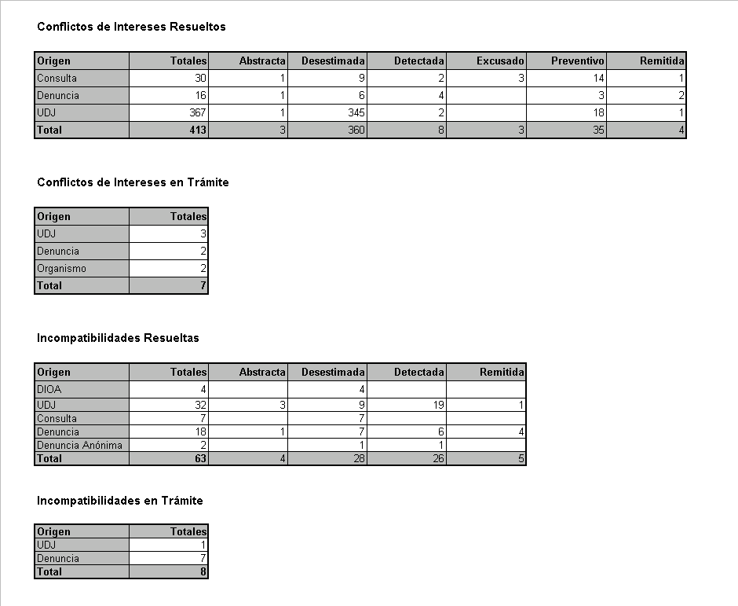
- En la página 32, al referirse a los resultados objetivos que se han obtenido con la aplicación de los mecanismos de participación en general, además de la suscripción de “cerca de una veintena de “Cartas Compromiso” en organismos públicos”, se expresa que “se han realizado audiencias públicas en el marco de los entes reguladores de los servicios públicos” y que “las organizaciones de la sociedad civil participan en consejos consultivos y/o de control de planes sociales”. Al respecto, nos gustaría aclarar si existen datos estadísticos sobre estos dos últimos tipos de resultados que se mencionan en la respuesta al cuestionario y, en caso afirmativo, le pediríamos el favor de suministrarnos tales datos estadísticos.

Respuesta:

Debido a la reciente devaluación de la moneda en la Argentina, el Poder Ejecutivo de la Nación creó una Comisión de Renegociación de Contratos de Obras y Servicios Públicos, que funciona el ámbito del Ministerio de Economía. Este proceso de renegociación dispuesto por la Ley Nº 25.561 alcanza a 59 contratos o licencias en las áreas de energía, aguas, transporte y comunicaciones.
Como parte de este proceso, y de acuerdo a la normativa vigente, es que se llevarán adelante una serie de audiencias públicas (para mayor información de este proceso, se puede consultar el sitio http://www.mecon.gov.ar/crc/donde_estamos_hoy.htm)

Audiencias Programadas:

- El Órgano de Control de Concesiones Viales ha informado que se ha convocado a una audiencia pública, a celebrarse el 30 de septiembre de 2002, para el tratamiento de la recomposición tarifaria.

- El ENRE (Ente Nacional Regulador de la Electricidad) celebrará el día 25 de septiembre de 2002 una audiencia pública a fin de considerar la recomposición tarifaria de urgencia solicitada por las empresas prestatarias de los Servicios Públicos de Distribución y Transporte de Energía Eléctrica concesionadas por el Poder Ejecutivo Nacional, EDENOR S.A., EDESUR S.A., EDELAP S.A., TRANSENER S.A., TRANSNOA S.A., TRANSNEA S.A., DISTROCUYO S.A., TRANSPA S.A., TRANSBA S.A. y EMPRESA DE TRANSPORTE DE ENERGIA ELECTRICA POR DISTRIBUCION TRONCAL DEL COMAHUE (TRANSCOMAHUE S.A. y EPEN).

- El ENARGAS (Ente Nacional Regulador del Gas) celebrará el día 26 de septiembre de 2002 una audiencia pública a fin de considerar la recomposición tarifaria de urgencia solicitada por las empresas Licenciatarias de Transporte y Distribución de Gas TRANSPOTADORA DE GAS DEL NORTE S.A., TRANSPORTADORA DE GAS DEL SUR S.A., METROGAS S.A.,GAS NATURAL BAN S.A., GASNOR S.A., DISTRIBUIDORA DE GAS CUYANA S.A., CAMUZZI, GAS PAMPEANA S.A., DISTRIBUIDORA DE GAS DEL CENTRO S.A., LITORAL GAS S.A., CAMUZZI GAS DEL SUR S.A., GAS NEA S.A.
- La CNC (Comisión Nacional de Comunicaciones) celebrará el día 7 de octubre de 2002 la audiencia pública a fin de considerar la recomposición tarifaria de urgencia, solicitada por las empresas licenciatarias del Servicio Básico Telefónico.
Otras estadísticas:
ENRE: Desde el año 1994 hasta 2001 se han celebrado audiencias públicas de acuerdo a la siguiente estadística:
1994/1995: 19
1996: 15
1997: 20
1998: 26
1999: 26
2000: 20
2001: 25

ENARGAS:
Se adjunta la estadística remitida por el ENARGAS en anexo en donde se detallan 79 audiencias públicas celebradas desde 1993.
Secretaría de Comunicaciones del Ministerio de Economía:
Este organismo está llevando a cabo un proceso de consultas públicas en un foro virtual sobre los siguientes temas:
- Consulta Pública: Reglamento de Administración del Fondo Fiduciario de Servicio Universal (Resol. SC Nº 155/2002)
- Consulta Pública: "Anteproyecto de Ley de Delitos Informáticos" Resol. SC Nº 476/01
- Consulta Pública: "Anteproyecto de Ley de Regulación de las Comunicaciones Publicitarias por Correo Electrónico" Resol 338/01
- Consulta Pública: "Anteproyecto de Ley de Protección Jurídica del Correo Electrónico", Resol. SC. Nº 333/01
- Consulta sobre Reglas de Portabilidad Numérica
- Consulta sobre Proyecto de Reglamento General de Instalaciones de Telecomunicaciones en Inmuebles (Resol. 42/2001)
- Consulta sobre Provisión, Puesta en Servicio y Operación de una Red Satelital para la Prestación de Servicio Móvil por Satélite en Banda L (Res. 532/00)
- FORO VIRTUAL: Determinación del Costo Neto de la Prestación del Servicio Universal
- FORO VIRTUAL: Coubicación y Provisión desagregada del Bucle de Abonado / Servicios NTS
- Consulta con fines de tratar la modalidad de Selección por Marcación de los Prestadores del Servicio de Larga Distancia (Res. 525/00)
- Consulta sobre los Reglamentos de Administración y Gestión del Espectro Radioeléctrico, Reglamento del Servicio Universal, Régimen de Licencias y Reglamento de Interconexión. (Res. 170/00)
- Consulta sobre la Elaboración del Proyecto General de Servicios Postales (Res. 169/00)

Audiencias Publicas Convocadas por la Secretaría de Comunicaciones

Tema | Fecha
1° Audiencia Pública “Reestructuración Terifaria”, Salon Blanco Banco Nación de la Rep. Argentina, Ciudad de Buenos Aires | 22/11/94
Audiencia Pública “Reestructura Tarifaria SBT”, Sala Audiencia de ENARGAS, Suipacha 636, Ciudad de Buenos Aires | 30/1/96
Audiencia Pública “Rebalanceo Telefónico”, Hotel Julio César, Ciudad de Posadas Pcia. de Misiones | 5/12/96
Audiencia Publica con el fin de tratar el Anteproyecto de Reglamento General del Servicio Básico Telefónicos (aprobado posteriormente por Resol SC Nro. 25837/96, realizada en el Edificio del Correo Central, Sarmiento 151 – piso 4°, Ciudad de Buenos Aires. | 25/09/96
Audiencia Publica con el fin de tratar el Reglamento General de Clientes del Servicio Básico Telefónico prestado por Cooperativas y demás Operadores Independientes, realizada en la ciudad de Huerta Grande, provincia de Córdoba. | 25/11/96
1° Audiencia de Telefonía Rural realizada en las Pcias de Santa Cruz y Tierra del Fuego | 20/03/97
2° Audiencia de Telefonía Rural Patagonia Norte realizada en la Ciudad de Trelew Pcia. de Chubut | 19/04/97
3° Audiencia de Telefonía Rural Patagonia Norte realizada en las Pcias de Neuquén y Río Negro | 19/04/97
4° Audiencia de Telefonía Rural Región de Cuyo realizada en las Pcias de Mendoza y San Juan | 29/05/97
5° Audiencia de Telefonía Rural Región Centro Río Cuarto Sur y Oeste de Córdoba y San Luis | 20/06/97
6° Audiencia de Telefonía Rural Región NEA realizada en Apóstoles Provincias de Misiones, Corrientes, Chaco y Formosa | 18/07/97
7° Audiencia de Telefonía Rural Región Pampeana en la Ciudad de Gral. Pico Pcia. de La Pampa | 8/08/97
8° Audiencia de Telefonía Rural Región del NOA realizada en la Ciudad de Salta, Pcias de Salta, Jujuy, Stgo, Del Estero, Tucumán, Catamarca y la Rioja | 22/08/97
9° Audiencia de Telefonía Rural Región Este de Córdoba, Pcia. de Salta Fe y Entre Ríos realizada en la Ciudad de San Francisco Pcia. de Córdoba | 4/09/97
Décima Audiencia de Telefonía Rural realizada en la ciudad de Carlos Casares , provincia de Buenos Aires. | 16/09/97
1° Audiencia Pública INTERNET, Edificio del Correo Central Sarmiento 151 – piso 4°, Cap. Fed. Pcia Bs.As | 6/08/97
2da Audiencia Publica sobre INTERNET realizada el 24/10/98 en el Hotel las Cañadas Pcia. de Córdoba | 23/07/98
1° Audiencia Pública sobre Telemedicina, celebrada en el Edifico del Correo Central, Sarmiento 151 – piso 4° de la ciudad de Buenos Aires | 22/10/97
2° Audiencia Pública sobre Telemedicina, celebrada en la ciudad de Rosario, Pcia. de Buenos Aires | 29/10/98
3° Audiencia Pública sobre Telemedicina, celebrada en la ciudad de Córdoba, Pcia. de Córdoba. | 2/12/98
4° Audiencia Pública sobre Telemedicina, celebrada en el Hotel Julio Cesar, ciudad de Posadas, Pcia. de Misiones | 15/4/99
Audiencia Publica sobre Servicios de Radioaficionados realizada en la sede de la Secretaria de Comunicaciones el 19/09/98. | 12/09/98
Audiencia Publica sobre TV DIGITAL realizada el 15/09/98, en la sede de la Secretaría de Comunicaciones en la ciudad de Buenos Aires | 28/07/98
Audiencia Publica con el fin de tratar el Reglamento General de Clientes del Servicio Básico Telefónico, Reglamento de Clientes de Servicios de Telecomunicaciones Móviles (aprobado por Resol SC Nro. 490/97) y Reglamento General del Servicio Básico Telefónico Prestado por Cooperativas y Operadores Independientes (aprobado por Resol SC Nro. 45/97), realizada el 2/10/98 en San Carlos de Bariloche Bariloche | 4/08/98

Modificada por Disposición AGN 87/02. Se ha adjuntado copia de ambas, en la primera contestación del cuestionario.
Ver Disposición AGN 91/97, copia de la misma se adjunta al final de las respuestas.

